Заявитель предоставляет в Облкомтруд заявление о проведении государственной экспертизы (форма заявления установлена Приложением 3 соответствующего Административного регламента).
В случае, если заявление подано работодателем, то к нему дополнительно прилагаются документы:
Для государственной экспертизы условий труда в целях оценки качества проведения специальной оценки условий труда:
отчет о проведении специальной оценки условий труда по установленной форме;
предписания инспекций труда (при наличии);

Для государственной экспертизы условий труда
в целях оценки правильности предоставления работникам гарантий и компенсаций за работу с вредными и (или) опасными условиями труда:
отчет о проведении специальной оценки условий труда по установленной форме;
иные документы, содержащие результаты исследований (испытаний) и измерений вредных и (или) опасных факторов производственной среды и трудового процесса на рабочих местах (при наличии);
коллективный договор (при наличии), трудовой договор (трудовые договоры), локальные нормативные акты, устанавливающие обязательства работодателя по соблюдению прав работников на безопасные условия труда, а также на предоставление гарантий и компенсаций в связи с работой во вредных и (или) опасных условиях труда;
положение о системе оплаты труда работников (при наличии);
локальные нормативные акты работодателя, устанавливающие условия и объемы предоставляемых гарантий и компенсаций работникам за работу с вредными и (или) опасными условиями труда, в том числе продолжительность ежегодного дополнительного оплачиваемого отпуска, сокращенной продолжительности рабочего времени, размер повышения оплаты труда;
список работников, подлежащих периодическим и (или) предварительным медицинским осмотрам;
копия заключительного акта о результатах проведенных периодических медицинских осмотров работников за последний год.
Для государственной экспертиза условий труда
в целях оценки фактических условий труда работников
отчет о проведении специальной оценки условий труда по установленной форме;
коллективный договор (при наличии), трудовой договор (трудовые договоры), локальные нормативные акты, устанавливающие условия труда работника (работников), включая режимы труда и отдыха;
предписания должностных лиц государственных инспекций труда и Федеральной службы по экологическому, технологическому и атомному надзору и ее территориальных органов об устранении нарушений обязательных требований, выявленных в ходе проведения мероприятий по государственному надзору в установленной сфере деятельности (при наличии).

Проведение государственной экспертизы условий труда в целях оценки качества проведения специальной оценки условий труда осуществляется на платной основе за счет средств заявителя (за исключением представлений тер. органов Роструда ).

Заявление и документы могут быть представлены (направлены) заявителем в комитет на бумажном носителе лично или заказным почтовым отправлением с уведомлением о вручении либо в виде электронного документа посредством информационно-телекоммуникационной сети "Интернет", в том числе с использованием Единого портала, регионального портала. В случае направления заявления и документов в виде электронного документа они должны быть подписаны соответствующей электронной подписью.

Подготовлено Облкомтрудом
E-mail: ktzn@volganet.ru
Справки по телефонам:
(8442) 30-95-08, 30-99-44

Комитет по труду и занятости населения Волгоградской области

О
государственной
экспертизе условий труда

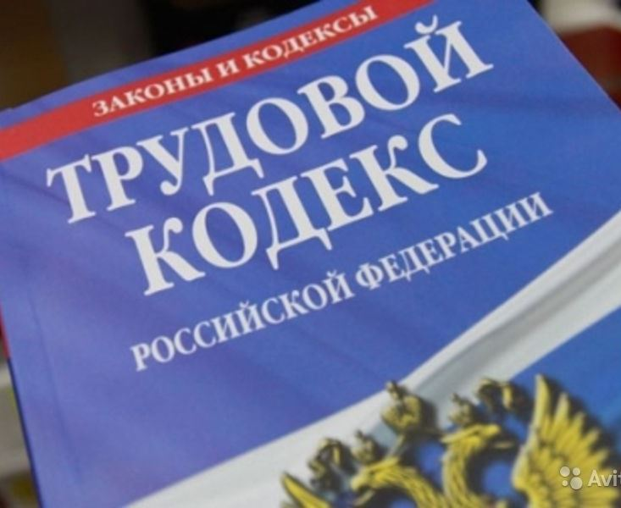

Волгоград, 2017 г.
ktzn.volgograd.ru

Государственная экспертиза условий труда - оценка соответствия объекта экспертизы государственным нормативным требованиям охраны труда.

Нормативная правовая база:
- Трудовой кодекс РФ;
- Федеральный закон от 28.12.2013 № 426-ФЗ "О специальной оценке условий труда";
- приказ Минтруда России от 12.08.2014 № 549н "Об утверждении Порядка проведения государственной экспертизы условий труда";
- приказ Минтруда России от 09.10.2014 № 682н "Об утверждении методических рекомендаций по определению размера платы за проведение экспертизы качества специальной оценки условий труда";
- приказ комитета по труду и занятости населения Волгоградской области (далее-комитет) от 30.03.2015 № 111 "Об утверждении Административного регламента предоставления комитетом по труду и занятости населения Волгоградской области государственной услуги по осуществлению государственной экспертизы условий труда в целях оценки качества проведения специальной оценки условий труда";
- приказ комитета от 30.03.2015 № 112 "Об утверждении Административного регламента предоставления комитетом по труду и занятости населения Волгоградской области государственной услуги по осуществлению государственной экспертизы условий труда в целях оценки правильности предоставления работникам гарантий и компенсаций за работу с вредными и (или) опасными условиями труда";
- приказ комитета от 30.03.2015 № 113 "Об утверждении Административного регламента предоставления комитетом по труду и занятости населения Волгоградской области государственной услуги по осуществлению государственной экспертизы условий труда в целях оценки фактических условий труда работников".
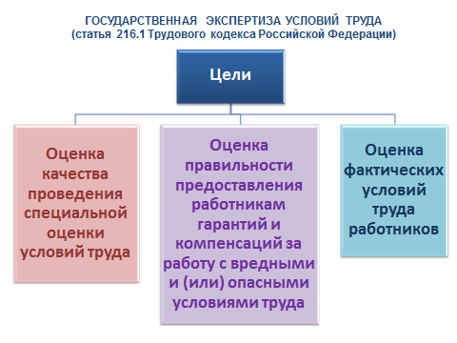
Государственная экспертиза условий труда осуществляется:
Федеральным органом
исполнительной власти, уполномоченным
на проведение федерального
государственного надзора за соблюдением
трудового законодательства и иных нормативных правовых актов, содержащих нормы трудового права
(Рострудом)
Государственная экспертиза условий труда в целях оценки правильности предоставления работникам гарантий и компенсаций за работу с вредными и (или) опасными условиями труда в отношении работников организаций, входящих в группы компаний (иные объединения юр. лиц), имеющие филиалы на территории нескольких субъектов РФ.

Органами исполнительной власти
субъектов Российской Федерации
в области охраны труда
в порядке, установленном уполномоченным Правительством Российской Федерации
федеральным органом исполнительной
власти
Комитет по труду и занятости
населения Волгоградской области
(далее-Облкомтруд).
Отдел охраны и экспертизы труда

- Государственная экспертиза условий труда в целях оценки качества проведения специальной оценки условий труда;
- Государственная экспертиза условий труда в целях оценки правильности предоставления работникам гарантий и компенсаций за работу с вредными и (или) опасными условиями труда.
- Государственная экспертиза труда в целях оценки фактических условий труда работников;

Основания для проведения государственной экспертизы
- определения судебных органов;
- представления тер. органов Роструда;
- обращения органов исполнительной власти;
- обращения работодателей, объединений работодателей, организаций СОУТ;
- обращения работников*;
- обращения профессиональных союзов, их объединений, иных уполномоченных работниками представительных органов;
- обращения органов Фонда социального страхования Российской Федерации, иных страховщиков.
*Примечание: по обращениям бывших работников (расторгнувших трудовые отношения) государственная экспертиза не производится.

